**Για Περισσότερες Πληροφορίες: Δελτίο Τύπου**

**WaveMotion Α.Ε.** Για άμεση Δημοσίευση

Τηλ.:210-9244505 Hμ.:

Fax: 211-0123494

Email: [Partners@WaveMotion.gr](mailto:Partners@WaveMotion.gr)

***JBL και harman kardon διοργανώνουν party στο δωμάτιο 117 του Radison Blu Park Hotel, στις 24-25/11***

***και είσαι καλεσμένος!***

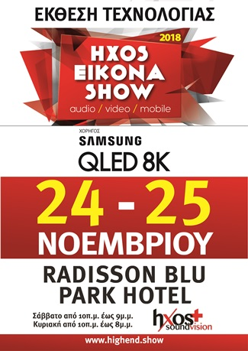Η **WaveMotion Α.Ε.,** επίσημος διανομέας για τα lifestyle προϊόντα ήχου της JBL & της harman/kardon, συμμετέχει για τέταρτη, συνεχόμενη χρονιά στην Έκθεση hxos eikona show 2018. Η Έκθεση είναι πια η κορυφαία εκδήλωση τεχνολογίας υψηλού επιπέδου στην Ελλάδα και παρουσιάζει όλες τις τελευταίες εξελίξεις στον ήχο, στην εικόνα και στις mobile συσκευές. Με μοναδικό ενδιαφέρον για τον Έλληνα επισκέπτη, η Έκθεση αποτελεί μία ανεπανάληπτη εμπειρία καθως εμφανίζονται για πρώτη φορά στην Ελλάδα προϊόντα τελευταίας τεχνολογίας που έχουν πρωτοεμφανιστεί στις μεγάλες εκθέσεις του εξωτερικού. Προϊόντα όπως Tηλεοράσεις, προβολείς, ηχεία, ενισχυτές, ακουστικά, Bluetooth ηχεία, smart speakers, δικτυακά και ότι κινεί την τεχνολογία σήμερα.

H **WaveMotion Α.Ε.** θα παρουσιάσει στην Έκθεση hxos eikona show 2018 όλα τα καινούρια προϊόντα για την σεζόν 2018-2019 της JBL & harman/kardon. Φορητά ηχεία Bluetooth & Lifestyle Ακουστικά, Multiroom συστήματα και soundbars με ενσωματωμένη την τελευταία λέξη της τεχνολογίας, θα αποτελέσουν για μία ακόμα χρονιά έναν μοναδικό πόλο ενδιαφέροντος για τους Έλληνες καταναλωτές.

Μέσα σε αυτά, τα νέα φορητά ηχεία **JBL Charge 4** και **JBL** **Partybox**, θα κάνουν την εμφάνισή τους για πρώτη φορά, καθώς και τα προϊόντα **harman/kardon Enchant 800** και **harman/kardon Onyx Studio 5**

Το **JBL Charge 4** είναι σχεδιασμένο από ανθεκτικά υλικά, εντελώς αδιάβροχο (βαθμίδα αδιαβροχοποίησης IPX7), για να αντέξει όλες τις δύσκολες συνθήκες, ακόμη και τις βουτιές στη θάλασσα. Το νέο φορητό ηχείο διαθέτει πλήρες φάσμα ήχου και προσφέρει μία εξαιρετική ακουστική εμπειρία στους χρήστες του, με τον θρυλικό ήχο JBL. O ειδικά σχεδιασμένος driver και οι 2 JBL bass radiators ενισχύουν τον ήχο με ένα δυνατό βαθύ μπάσο και το αποτέλεσμα σίγουρα εντυπωσιάζει.

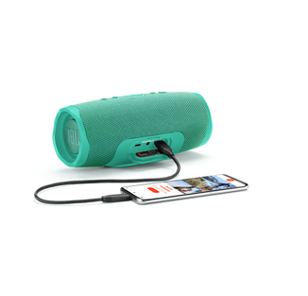**Χαρακτηριστικά**

* Ασύρματη σύνδεση μέσω Bluetooth
* 20 ώρες συνεχόμενης λειτουργίας
* Εντελώς αδιάβροχο (IPX7 βαθμίδα)
* JBL Connect+
* Από ανθεκτικά υλικά
* JBL Bass Radiator

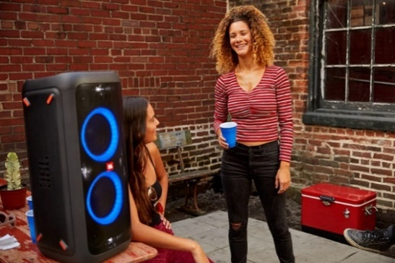Τα JBL **PartyBox 200 & 300** συνδυάζουν έναν δυναμικό ήχο που ανεβάζει την ενέργεια και με φωτορυθμικά που δημιουργούν μία αξέχαστη εμπειρία σε κάθε πάρτυ. Τα νέα φορητά ηχεία, έχουν εισόδους για μικρόφωνο ή κιθάρα, για να κάνεις δική σου τη σκηνή, ή αν το θέλεις να παίξεις την αγαπημένη σου playlist συνδέοντας ασύρματα μέσω Bluetooth το smartphone ή το tablet σου, ή από ένα USB stick. Για ακόμη πιο μεγάλη ένταση συνέδεσε ασύρματα δύο PartyBox speakers, για να τα κάνεις Stereo, ή συνέδεσε τα με μια εξωτερική πηγή RCA. Και ας αρχίσει το πάρτυ!

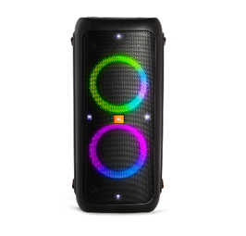**Xαρακτηριστικά**

* Θρυλικός ήχος JBL
* Φωτορυθμικά
* Φορητά με επαναφορτιζόμενη μπαταρία
* Είσοδοι για μικρόφωνο και κιθάρα
* Ασύρματη σύνδεση με Bluetooth
* USB playback
* TWS και RCA

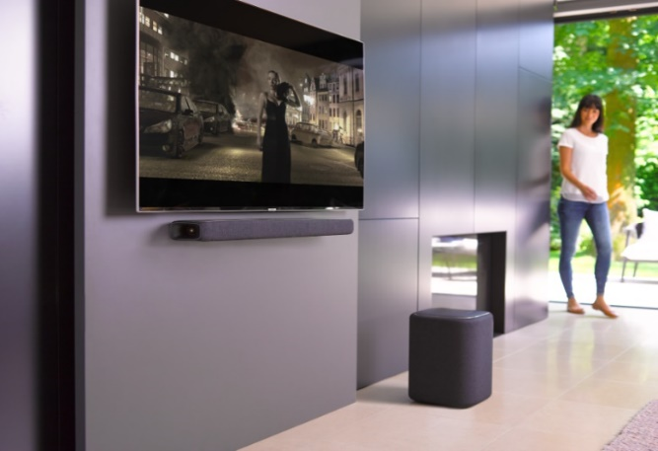Η ηχομπάρα **Harman Kardon Enchant 800** έρχεται εξοπλισμένη με την νέα αποκλειστική τεχνολογικά 8-channel MultiBeam™ που παραδίδει έναν πραγματικά υπέροχο ήχο, χωρίς να χρειάζεσαι επιπλέον ηχεία ή καλώδια. Απόλαυσε βαθύ μπάσο χωρίς να είναι απαραίτητο ένα subwoofer, ή επέλεξε το Enchant Subwoofer για να απογειώσεις την ακουστική σου εμπειρία. Χάρη στο ενσωματωμένο Google Chromecast, έχεις τη δυνατότητα να απολαύσεις μουσική υψηλής ποιότητας από 200 Streaming υπηρεσίες με Wi-fi. Η Harman Kardon Enchant 800, εξοπλισμένη με θύρες HDMI και με συμβατότητα 4K HDR10 τελευταίας τεχνολογίας, είναι τόσο όμορφα σχεδιασμένη, και θα γίνει η συνήθεια για κάθε 4Κ συσκευή σου.

**Χαρακτηριστικά**

* 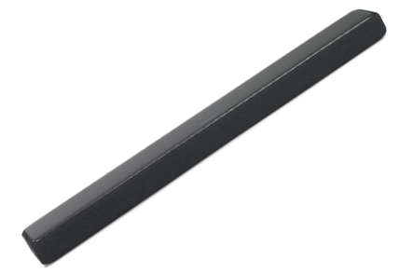MultiBeam™ Σύστημα Surround
* Όλα σε ένα σχέδιο, Μουσική, Ταινίες, Παιχνίδια
* Ενσωματωμένο Google Chromecast
* Αυτόματη ρύθμιση MultiBeam (AMC)
* 4K HDR10 HDMI input/HDMI Θύρες (ARC)
* Πλήκτρα ρυθμίσεων
* Control για ρύθμιση της τηλεόρασης
* Ασύρματη σύνδεση μέσω Bluetooth

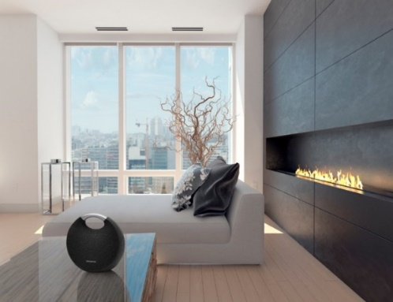

Το **Harman Kardon Onyx Studio 5** έρχεται με έναν εξελιγμένο και ιδιαίτερο σχεδιασμό που εκφράζεται μέσα από τη στρογγυλή σιλουέτα του, το ύφασμα κορυφαίας ποιότητας στο περίβλημα του ηχείου, καθώς και την ενσωματωμένη αλουμινένια χειρολαβή για να μεταφέρεται εύκολα. Προορισμένο να αποτελέσει το καλύτερο και κομψότερο φορητό ηχείο, προσφέρει 8 ώρες μουσικής αυτονομίας, και μπορεί να συνδέεται ασύρματα με ένα δεύτερο Harman Kardon Onyx Studio 5, για να απογειώσει την ακουστική σας εμπειρία.

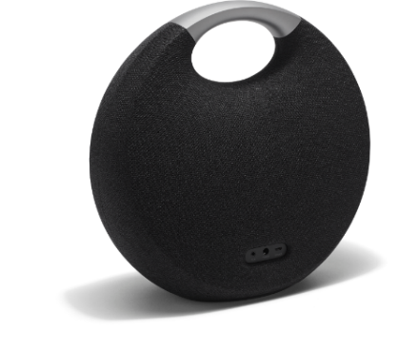

**Xαρακτηριστικά**

* Ασύρματη σύνδεση μέσω Bluetooth
* 8 ώρες μουσικής αυτονομίας
* Ασύρματη σύνδεση με δεύτερο ηχείο Harman Kardon Onyx Studio 5
* Σχεδιασμένο από κορυφαία υλικά
* Αλουμινένια χειρολαβή

**Διαθεσιμότητα και τιμές**

Το **JBL** **Charge 4** θα διατίθεται στην Ανώτατη Προτεινόμενη Λιανική τιμή των €179 σε 10 απίστευτα χρώματα, τα **JBL** **PartyBox** **200&300** στην Ανώτατη Προτεινόμενη Λιανική τιμή των €379€ και 449€ αντίστοιχα. To **harman/kardon** **Onyx Studio 5** θα είναι διαθέσιμο σε μπλε, γκρι και μαύρο χρώμα στη τιμή των 229,00€, ενώ η **harman Kardon Enchant 800** στη τιμή των 699.95€. Από τα μέσα Νοεμβρίου θα βρίσκoνται στις προθήκες όλων των δίκτυων Λιανικής και σε ένα εκτεταμένο δίκτυο εξουσιοδοτημένων καταστημάτων Ήχου και Εικόνας σε όλη την Ελλάδα.

**Τα brand names harman/kardon**®**, JBL**® **και Infinity**® **ανήκουν στη Harman International Industries.**

Για περισσότερες πληροφορίες μπορείτε να επικοινωνήσετε με τη WaveMotion, τον αποκλειστικό διανομέα της Harman International Industries στην Ελλάδα, στο τηλ.: 210-9244505 ή να επισκεφθείτε τις ιστοσελίδες: [**www.wavemotion.gr**](http://www.wavemotion.gr) **και** [**www.JBL.com**](http://www.JBL.com) **.**

**Για την WaveMotion:**

H WaveMotion/ΤΖΙΡΑΛΗΣ & Συνεργάτες Α.Ε., ιδρύθηκε το 1983 και εδρεύει στην Αθήνα. Είναι ανώνυμη εισαγωγική εταιρεία, δομημένη σε δύο αυτόνομες επιχειρησιακές μονάδες, τη **WaveMotion** και την int electronics.

Η επιχειρησιακή μονάδα int electronics δραστηριοποιείται στην αγορά της πληροφορικής και εξειδικεύεται στο χώρο του mobile computing, παρέχοντας ολοκληρωμένες mobile computing λύσεις σε εταιρείες και οργανισμούς.

**Η επιχειρησιακή μονάδα WaveMotion, δημιουργήθηκε τον Μάρτιο του 2007 και δραστηριοποιείται στο χώρο των smart electronics, της υψηλής τεχνολογίας, του ήχου και της εικόνας.**

H λέξη WaveMotion μας παραπέμπει σε λέξεις όπως: ήχος, φως, εικόνα, δύναμη, ταχύτητα, διασκέδαση. Όπως τα κύματα κινούνται διαρκώς και με ταχύτητα, με τον ίδιο τρόπο εξελίσσεται η τεχνολογία στον ήχο, την εικόνα, τις τηλεπικοινωνίες, την πληροφορική.

Σκοπός της WaveMotion είναι η παροχή -στην Ελληνική αγορά- προϊόντων Υψηλής Τεχνολογίας, τα οποία συνδυάζουν την Τεχνολογία Αιχμής με την Αισθητική και το Μοντέρνο Σχεδιασμό.

Σήμερα, η WaveMotion διανέμει επίσημα στην ελληνική αγορά τα παρακάτω διεθνή brand names, τα οποία κατέχουν ηγετικές θέσεις στον τομέα δραστηριότητάς τους : harman/kardon, JBL, Infinity